将蛋白质或基因序列转化为音乐的过程被称为数据声学化（Sonification）或数据音乐化（Musification）。这不仅是一种科学与艺术的跨界结合，更是科学家为了突破视觉限制、利用人类听觉对复杂模式的高敏感度来解析生物大分子结构的创新方法。
以下是该领域的关键研究、代表性实例及文献总结：

1. 早期先驱：DNA的音乐韵律
·核心人物： Susumu Ohno（大野乾）

·研究成果： 在1980年代，Ohno 提出生物基因的进化与人类音乐的创作在本质上共享同一种模式——重复（Repetition）。他将DNA的四种碱基（A、T、C、G）映射到乐谱的音符上，发现基因序列翻译出的旋律与古典音乐中经典的重复乐段惊人地相似。

·科学意义： 他的研究确立了“基因复制和变异”与“音乐主题及其变奏”之间的概念对应关系，是基因音乐化的奠基之作。

参考文献3
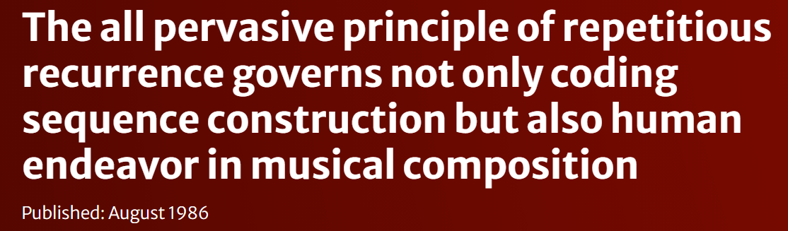
IF:2.9 Q2
https://link.springer.com/article/10.1007/BF00373112

2. 现代突破：蛋白质分子振动与AI生成
·核心人物： Markus Buehler（MIT材料科学与工程系教授）

·研究成果： Buehler 团队不仅停留在简单的字母映射，而是引入了生物物理学特征。他们计算了组成蛋白质的20种氨基酸在常温下的固有分子振动频率，并将其按比例转化为人类听觉范围内的音阶。

·转换规则：音高（Pitch）： 由氨基酸的固有振动频谱决定。

·节奏与音量（Rhythm & Volume）： 由蛋白质的二级结构（如 α-螺旋、β-折叠）的折叠方式和空间阻力决定。

·著名实例：新冠病毒刺突蛋白（SARS-CoV-2 Spike Protein）

2020年，Buehler 团队将新冠病毒的刺突蛋白结构转化为一首近两小时的古典交响乐（名为《Viral Counterpoint》）。听似和谐、舒缓的旋律，实则反映了病毒极具欺骗性的入侵机制。

·反向应用（AI 蛋白设计）： 他们的团队还利用人工智能学习这些“蛋白质音乐”的结构语法，随后让 AI 创作全新的音乐，并将其反向翻译成自然界不存在的全新蛋白质序列，用于新材料和药物研发。

参考文献1
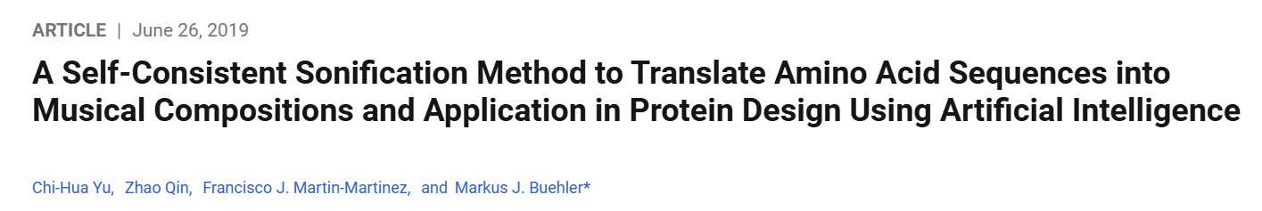
IF:19.0 Q1
https://pubs.acs.org/doi/10.1021/acsnano.9b02180

参考文献2
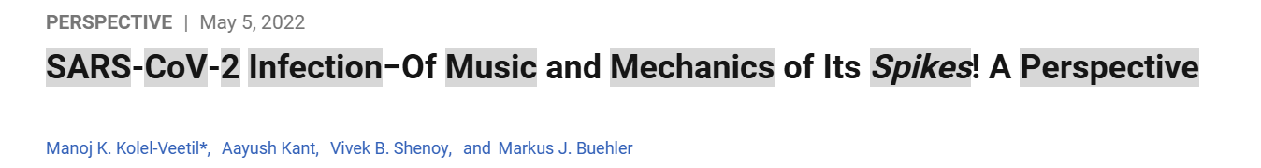
IF:16.0 Q1
https://www.google.com/search?q=https://pubs.acs.org/doi/10.1021/acsnano.c03565

解说视频链接
https://www.youtube.com/watch?v=7OH7w8w2Zsk

3. 其他创新转化方法
·核磁共振（NMR）映射： 一些研究通过提取氨基酸的 13C-NMR 光谱和弛豫时间，为每个氨基酸分配独特的音符和时长，从而通过音乐的集合论分析寻找蛋白质序列的同源性和功能差异。

参考文献4
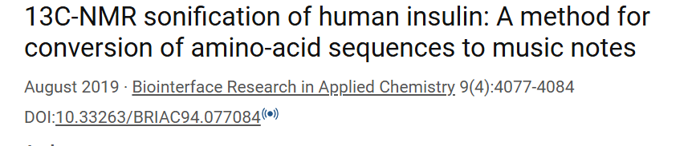
https://www.researchgate.net/publication/343615387_13C-NMR_sonification_of_human_insulin_A_method_for_conversion_of_amino-acid_sequences_to_music_notes

参考文献5
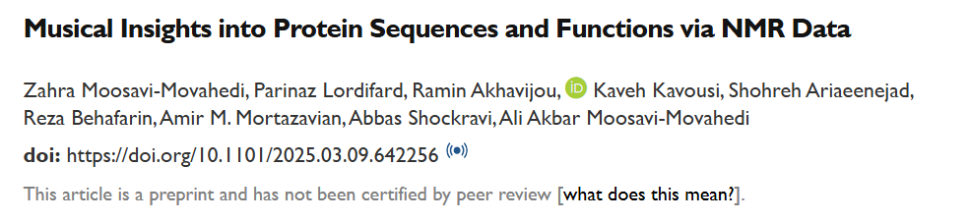
https://www.biorxiv.org/content/10.1101/2025.03.09.642256v1

·基因表达谱交响乐（Gene Symphony）： 最新研究将基因表达的聚类数据转化为双层旋律，前景旋律代表基因表达模式，背景和弦代表基因的功能背景，帮助生物学家通过“听诊”发现异常的基因组活动。

参考文献6
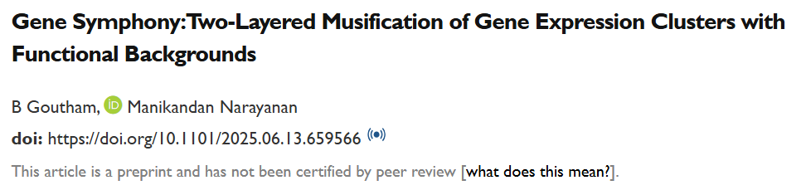
https://www.biorxiv.org/content/10.1101/2025.06.13.659566v1

·其他扩展创新方法：除了上述两种，科学家还在尝试将声音用于多重序列比对（MSA）以及生态级别的宏基因组数据。

微生物爵士乐：该研究开发了一种名为“Microbial Bebop”的算法，将复杂的微生物生态学数据转化为类似即兴爵士乐的曲目。旋律、和弦走向以及音符持续时间的模式分别代表了宏基因组数据集中的不同生物学特征或物种丰度

参考文献7
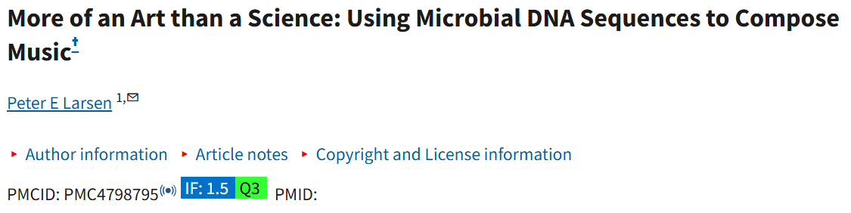
https://pmc.ncbi.nlm.nih.gov/articles/PMC4798795/

针对多重序列比对的声学算法：该研究探索了利用人类的心理声学直觉来传达蛋白质序列比对中的细微差别，开发了五种新的声学化算法，重点不仅在于听单条序列，更在于通过多声部的和谐与不和谐音程来“听出”多条序列比对中的保守区域和突变位点。
参考文献8
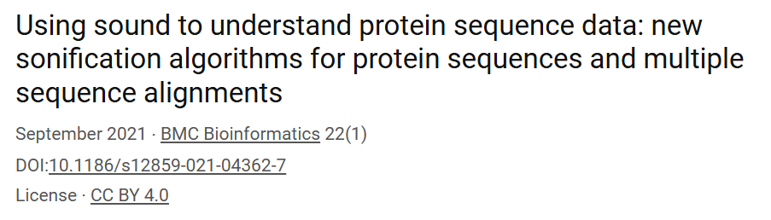
https://www.researchgate.net/publication/354789966_Using_sound_to_understand_protein_sequence_data_new_sonification_algorithms_for_protein_sequences_and_multiple_sequence_alignments

肿瘤突变特征分析算法 MuSiCal：生信算法工具，但其命名和矩阵分解逻辑深度结合了音乐概念
参考文献9
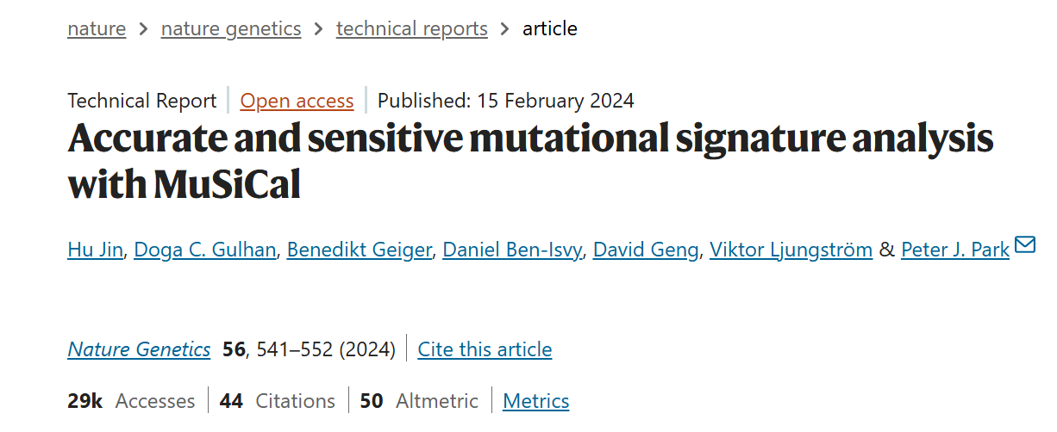
https://www.nature.com/articles/s41588-024-01659-0

60万人节奏感 GWAS 研究：揭示了人类音乐节奏感的遗传结构及其与生物节律基因的重叠。
参考文献10
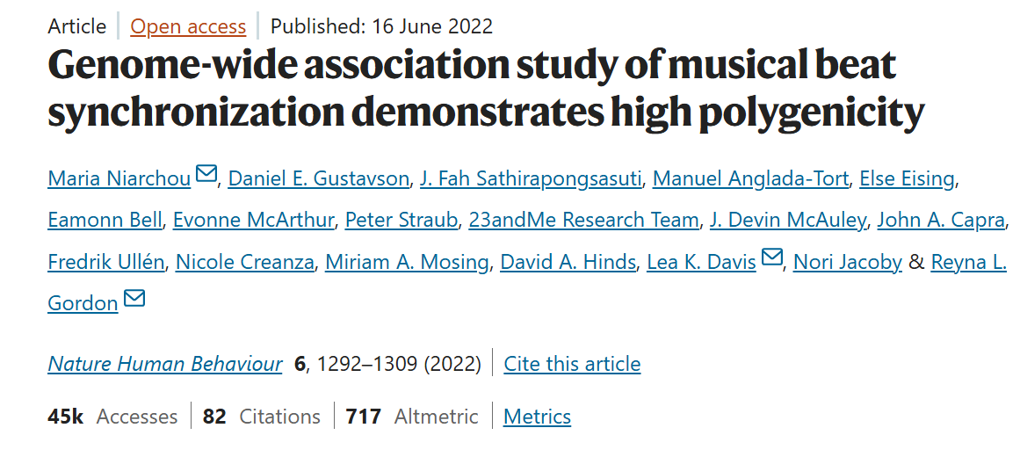
https://www.nature.com/articles/s41562-022-01359-x

数据声学化的科学意义：探讨了科学家与音乐家如何通过听觉共同解析高维生物数据，确立了声学化在严肃科研中的地位。
参考文献11
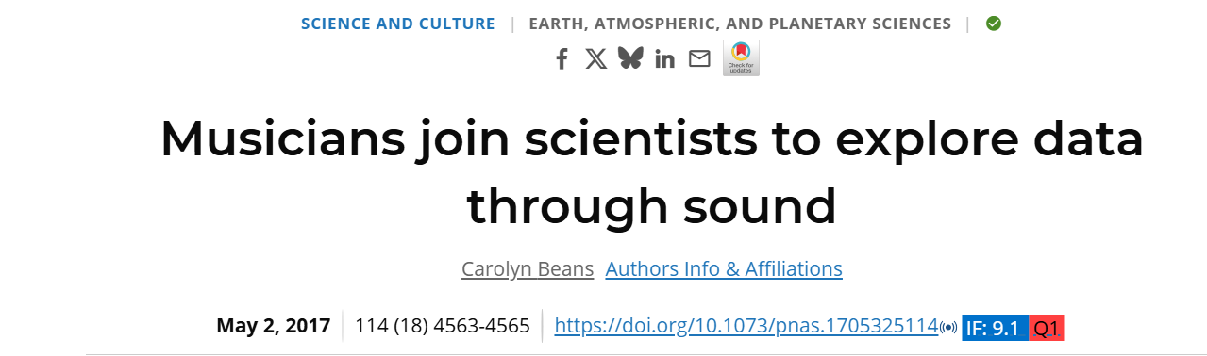
https://www.pnas.org/doi/10.1073/pnas.1705325114

基因的水平多效性：携带某些抑郁症遗传风险基因的人，天生也更容易受到音乐的吸引。
参考文献12
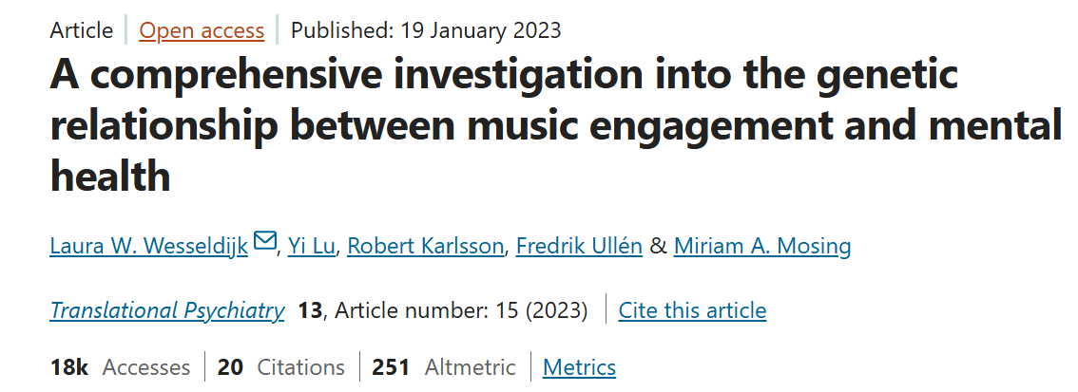
https://www.nature.com/articles/s41398-023-02308-6
人类“享受音乐的能力”有多达 54% 是由基因变异决定的。
参考文献13
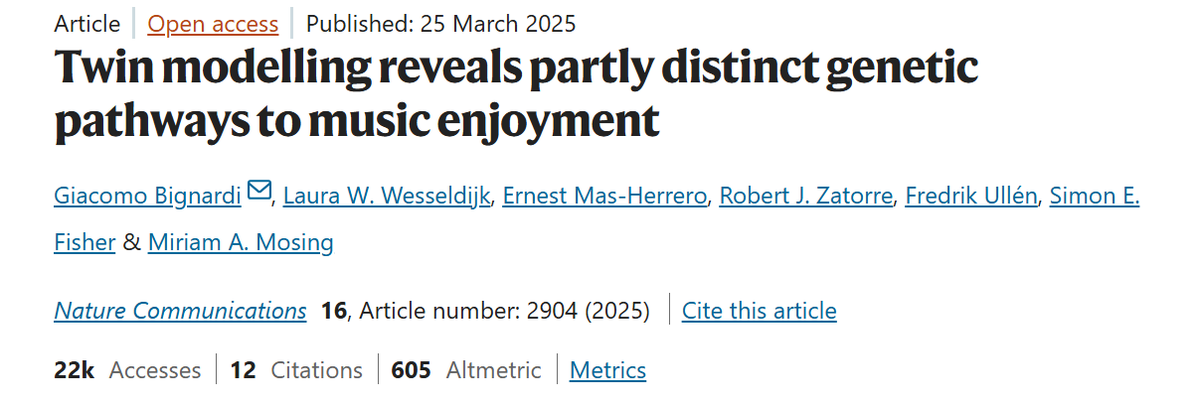
https://www.nature.com/articles/s41467-025-58123-8

染色质的和弦：表观基因组的声学化
参考文献14

https://f1000research.com/articles/5-274

用于DNA序列分析的听觉显示工具：将碱基映射为音符，更重要的是将上下文序列特征（如 GC 含量、开放阅读框 ORF 的相位、密码子偏好性）合成为和弦与节奏。
参考文献15
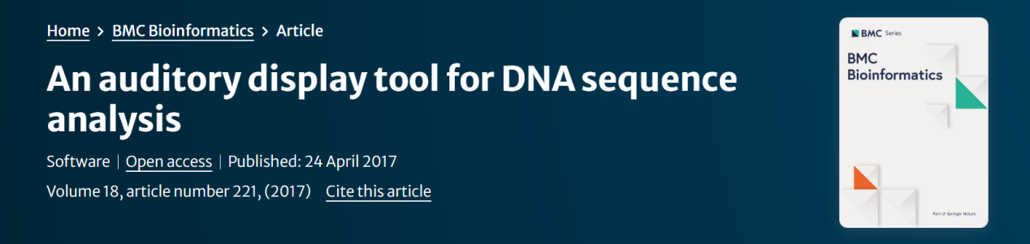
https://link.springer.com/article/10.1186/s12859-017-1632-x

基于氨基酸理化性质的蛋白音乐：根据氨基酸的疏水性（Hydrophobicity）和亲水性（比如依据 Kyte-Doolittle 量表）来分配音区，基于真实理化性质生成的曲谱，被证明能够反映蛋白质的三级结构特征，同源蛋白的“曲风”高度一致，而具有不同折叠模式的蛋白则听起来截然不同

参考文献16

https://muse.jhu.edu/pub/6/article/608661/pdf

